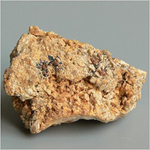
Приглашение на Фестиваль «Каменная палитра»
Опубликовано ___.2012
Наши постоянные читатели уже наслышаны о екатеринбургском образовательном проекте «Минерал-Шоу», в рамках которого проводятся занимательные занятия, лекции и мастер-классы с детьми и подростками. И вот организаторы проекта вновь обращаются к руководителям муниципальных учреждений дополнительного образования детей, геологических и краеведческих объединений (кружков). В рамках проведения выставки-ярмарки ювелирных и камнерезных изделий состоится IV Детский Минералогический Фестиваль «Каменная палитра».
Цели фестиваля объясняются организаторами предельно просто: «...Фестиваль проводится с целью воспитания патриотизма, любви к родному краю, бережного отношения к природе и минеральным богатствам России и Урала». Ничего не добавить, ни убавить. Кроме, пожалуй, того факта, что коллектив «Минерал-Шоу» не собирается произносить громкие назидательные речи.
Ознакомившись с программой Фестиваля, мы убедились, что это тщательно спланированный комплекс очень интересных и познавательных мероприятий, которые способны захватить воображение не только ребенка, но даже и взрослого человека. Программа Фестиваля включает в себя:
(а) конкурсные испытания, проводимые во время Фестиваля для учащихся школ и представителей геологических и краеведческих кружков;
(б) театрализованную постановку «Геологические процессы» для представителей кружков юных геологов и краеведов;
(в) конкурсы, проводимые во время Фестиваля для учащихся школ и представителей детских учреждений;
(г) научно-популярные лекции;
(д) показ научно-популярных фильмов;
(е) и конечно, церемонию награждения победителей по итогам очных и заочных конкурсов.
И все это — не считая экскурсий в Уральский Минералогический музей, Уральский Геологический музей, Свердловский краеведческий музей, Горный Университет и Архитектурную Академию!
По мнению представителей оргкомитета «Каменной палитры», одним из самых интересных событий на Фестивале в этом году станет Конкурс макетов и диорам. «Создание макетов и диорам — процесс, хоть и трудоемкий, но очень творческий, — считают организаторы мероприятия. — В их создании могут принять участие все члены клуба или кружка. Чему будет посвящен ваш макет или диорама зависит только от вас. Это может быть гора, месторождение, пещера…, а может сюжет из сказки или из ваших полевых будней».
От себя добавим, что конкурсы по созданию макетов уже проводились «Минерал-Шоу». И если честно, результаты совместных стараний детей, подростков и взрослых впечатляющи. Более всего нас впечатлил макет камня Дужный, подготовленный для Ночи музеев в Екатеринбурге, которая проводилась в апреле 2012 г. (http://mineral-show.ru/page/555/750/).
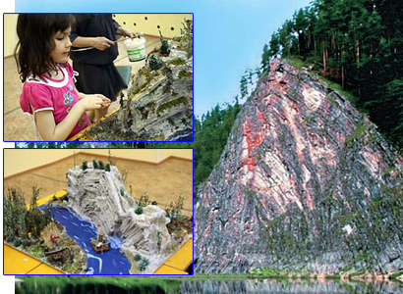
Камень Дужный в реальности и его макет
Камень Дужный — тот самый, знаменитый и смертельно опасный красавец на Чусовой (Лысьвенский район), некогда описанный Д.Н. Маминым-Сибиряком в рассказе «Бойцы». Величественное сооружение природы напоминает согнутую стопку листов, вот только вместо бумаги скалу слагают страницы каменной летописи — толстоплитчатые известняки девонского моря, катившего свои волны по нашему Краю около 390 млн. лет тому назад. В 1981 г. решением Пермского облисполкома камень Дужный признан ландшафтным памятником природы регионального значения (см.: http://perm-kray.ru/pam006-1.htm).
Полагаем, что и на предстоящем конкурсе появятся макеты ничуть не хуже.
Среди коллективов, уже подавших заявку на участие, значатся: юные геологи из Дворца пионеров и школьников им. Н.К. Крупской, г. Челябинск (рук. Т.Ф. Михайлова), туристического клуба «Норд» МКОУ ДОД ГО Заречный (рук. Л.В. Шейнова), лицея №3 г. Екатеринбург, лицея №130 г. Екатеринбург (рук. Г.М. Нестерова), лицея №7 г. Березовский (рук. Г.М. Нестерова, М.В. Леонова), МБОУ ДОТ ГДТ ДиМ «Одаренность и технологии» г. Екатеринбург (рук. С.Э. Борич), Клуба «Рифей-ГеоЭко» МБОУ ДОД ЦДОД г. Ревда (рук. И.В. и П.С. Козловы). Приятно будет увидеть в числе участников и ребят из нашего района.
И наконец, сухие формальности. Фестиваль проводится 12—14 октября 2012 г. в Екатеринбурге. Местом проведения избран Свердловский Государственный областной Дворец народного творчества (СГОДНТ). Более подробную информацию об участии в Фестивале, о контактах, о проезде и прочих вещах можно получить из Положения о IV Детском Минералогическом Фестивале «Каменная палитра», находящемся в Сети по адресу: http://mineral-show.ru/page/556/767/.

